Дата | Предмет | Ф.и.о учителя | Класс | Тема | Содержание урока
23.09. | Ручной труд | Блинова Т.Ю | 1 | Складывание фигурки «Пароход». «Стрела». | Выполните работу «пароход»  https://yandex.ru/video/preview/?filmId=8599474582516232456&text=%D0%BF%D0%B0%D1%80%D0%BE%D1%85%D0%BE%D0%B4%D0%B8%D0%BA+%D0%B8%D0%B7+%D0%B1%D1%83%D0%BC%D0%B0%D0%B3%D0%B8  Выполните работу «стрела»  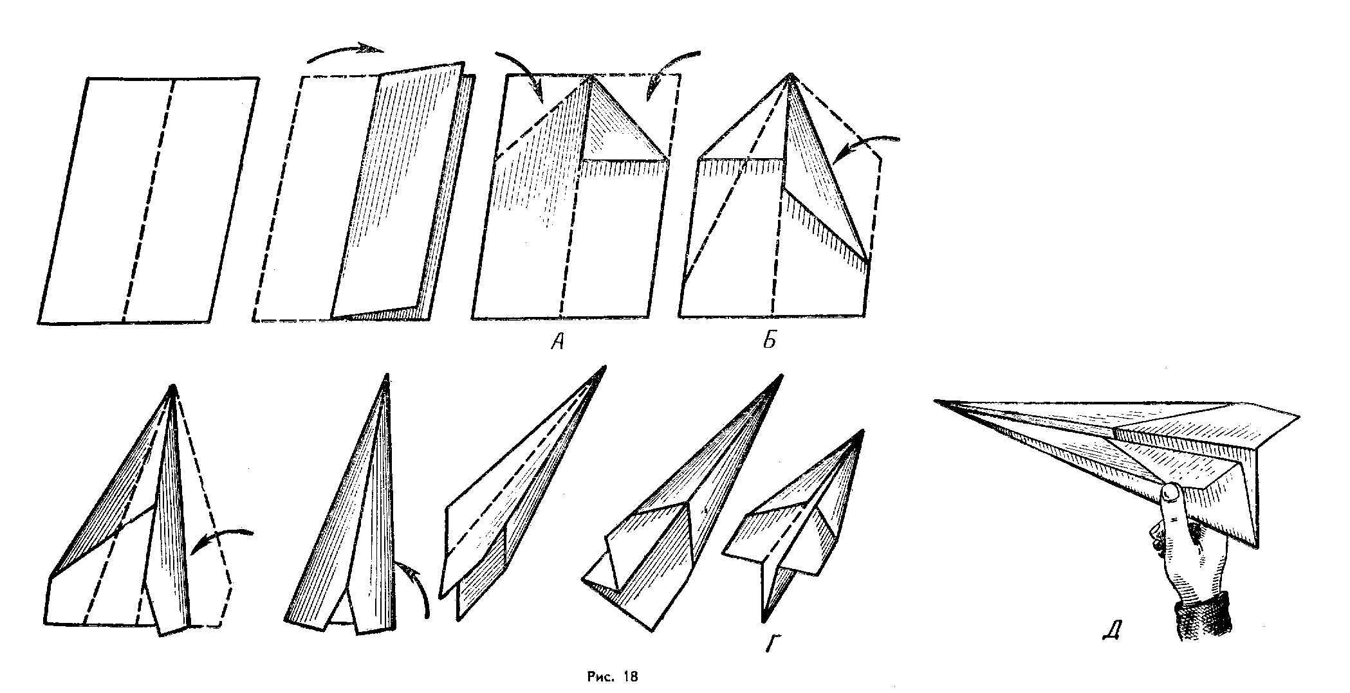
23.09 | Математика | Трофимова Л.В | 1 | Длинный – короткий. | 1.Доброе утро, ребята! Сегодня тема нашего урока: «Длинный-короткий»  Сегодня тема нашего урока: «Длинный-короткий». На уроке мы научимся сравнивать два предмета по размеру: длинный - короткий, длиннее – короче; сравнивать три-четыре предмета по длине (длиннее, самый длинный, короче, самый короткий); выявлять одинаковые, равные по длине предметы в результате сравнения двух предметов, трех-четырех предметов.  2. Откройте учебник на с.17. - Рассмотрите рисунки в № 1. Назовите сначала длинные предметы, а потом короткие, называя их цвет. – Покажите и расскажите по образцу. – Назовите другую одежду, которую можно сравнить.  3. № 2. Назовите животных на рисунке, сравните их по длине. Расскажите по образцу.  4. № 3. Как можно назвать всех животных, изображенных на рисунке? У какого животного хвост самый короткий? Самый длинный?  5. Гимнастика для глаз.  Чтобы хорошо видеть, потренируем ваши глаза:  Вверх морковку подними на неё ты посмотри (смотрят вверх)  Вниз морковку опусти (смотрят вниз)  Только глазками смотри вверх-вниз, вправо, влево (смотрят вверх-вниз, влево-вправо)  Ай, да заинька умелый! Глазками моргает (моргают глазками)  Глазки закрывает (закрывают глаза ладошками)  Зайчики морковки взяли, с ними весело плясали.  6. № 4.Найдите полоски одинаковой длины, назовите их цвет. Откройте тетради. Нарисуйте такие же по длине и цвету полоски у себя в тетради.  Домашнее задание: № 5. Устно. Сравните животных по цвету и по длине. Расскажите по образцу.  № 6. Найдите рисунок, который отличается от других. Нарисуйте в тетради такие же шары красного цвета, а тот, который отличается от других – синим цветом.  Фото работы в тетради жду в течение дня в группе или в личное сообщение. До свидания!

